Posudek na bakalářskou práci

Daniel Plíšek, Architektura pošt a poštovních úřadů na území východních Čech
v letech 1890-1948
Univerzita Pardubice, Fakulta filozofická, Ústav historických věd, 2018.

Předkládaná bakalářská práce si vytkla za cíl zmapování architektonicky hodnotných staveb, souvisejících s poštovním úřadem na východě Čech a to v časovém rozmezí od éry historismu a nástupu secese, přes období samostatné čsl. republiky až po doznívání funkcionalismu. Jednotlivé stavby měly být podle zadání umělecko-historicky popsány a jejich vznik měl být vyložen v širších kulturních a regionálních souvislostech, s přihlédnutím k vývoji a proměně způsobu dopravy a přepravy zboží a poštovních zásilek.
V úvodní kapitole (s. 13-27) se pisatel věnuje nástinu vývoje poselských služeb od starověku až po raný novověk, kdy došlo k zásadní proměně organizace a charakteru poštovní služby. Poštovnictví v 19. století správně vykládá v souvislosti s převratnými vynálezy (železnice, telegraf a telefon), které umožnily zkvalitnění přepravní a doručovací služby. Druhá kapitola (s. 28 -37) přináší stylovou charakteristiku české, resp. středoevropské architektury od závěru 19. století až po meziválečnou éru.
Vlastní jádro práce Daniela Plíška tvoří katalogově, podle lokace jednotlivých poštovních staveb uspořádaný výběr kulturněhistoricky zajímavých poštovních staveb na území dnešních dvou východočeských krajů: královéhradeckého a pardubického (s. 38-95). Poznatky získané z písemných pramenů a z odborné a místopisné literatury pisatel ověřil v terénu, navzájem komparoval a pokusil se v rámci jednotlivých hesel o jejich shrnutí. Čtenář práce však postrádá pevný klíč, podle něhož byla hesla do finální podoby katalogu vybrána a seřazena. Neděje se tak ani abecedně, ani časově chronologicky. Je otázkou, proč se v katalogu objevují i stavby, které nespadají do časově jasně zvoleného intervalu let 1890-1948 (namátkou dům v Poličce (Palackého náměstí 181), hesla Golčův Jeníkov a Jičín)? V textech jednotlivých místopisných hesel autor mnohdy až příliš obšírně a nad rámec tématu podrobně seznamuje s historií daných lokalit. Vzhledem k celkovému rozsahu práce působí jednostránkový závěr příliš stručně, přestože za jeho pěkný doplněk lze pokládat přehlednou tabulku v příloze (s. 103-104).
Autorovi se podařilo identifikovat a popsat několik nevšedních staveb (poštovní budovy v Čáslavi, v Holicích, v Rychnově nad Kněžnou, v Kostelci nad Orlicí nebo v Hlinsku aj.) V katalogu shromáždil řadu dílčích zajímavých poznatků o jednotlivých stavbách.
Výslednou podobu textu Daniela Plíška, bohužel, kazí přemíra stylistické neobratnosti, prohřešků proti pravopisným pravidlům (první nalezneme hned ve 4. řádku úvodu – s. 12; další např. s. 28, 76 aj.). Text je zatížen i komolením jmen a názvů, např. Josef Zítek, nikoli „Zitka“ – s. 30, název manifestu kubismu od Pavla Janáka zní Hranol a pyramida nikoli „Hranol a pyramidy“ – s. 34 apod. Výtky lze vztáhnout také na zmatečnou formální podobu poznámkového aparátu (pozn. 41, 48, 54, 62, 105, 178 – neúplná citace; na řadě míst v poznámkách je nesjednocená velikost písma a nedůsledně používána interpunkce ad.). Chaoticky působí i závěrečný seznam použitých pramenů a literatury: tituly nejsou řazeny abecedně, periodika jsou předložena pramenům apod. Zbývá jen litovat, že práce neprošla ze strany pisatele pečlivější závěrečnou jazykovou redakcí.

V úhrnu práce Daniela Plíška ještě splňuje standardy kvalifikační práce v bakalářském stupni studia, proto ji doporučuji k obhajobě a navrhuji její hodnocení D.

V Pardubicích 19. ledna 2019

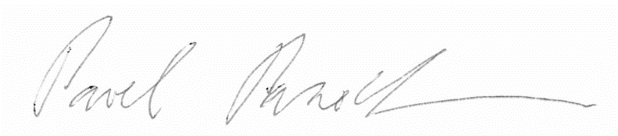 doc. Mgr. Pavel Panoch, Ph.D.

